DOCUMENTAÇÃO DO PROJETO DE ANÁLISE DE CHURN DO APP TOCOMFOME
Elemento | Descrição
Nome do Projeto | Análise de churn de clientes do aplicativo de delivery ToComFome
Área / Departamento | Gestão de CRM
Líder / Cientista de Dados | Ewerton da Silva Lemes
Versão do Documento | v1.0

- Compreensão do Negócio
  - Contexto e Objetivos do Negócio
O app ToComFome possui aproximadamente uma taxa de 20,13% de churn de seus clientes, a partir da amostra de dados usada nesse projeto. Diante dessa situação, este projeto tem como objetivo identificar os fatores de risco associados ao churn de clientes. Espera-se como resultado dessa análise um direcionamento para a Gestão de CRM produzir ações para a diminuição da taxa de churn.
  - Avaliação da Situação Atual

    - Recursos

Acesso ao banco de dados PostgreSQL utilizando o ambiente DBeaver, onde estão as tabelas com informações das transações e dos cadastros dos clientes. O ambiente usado para a realização da análise foi um Jupyter Notebook com a linguagem Python usando as bibliotecas Pandas, Matplotlib, Seaborn, Statsmodels e woe_iv_bin.

    - Premissas do Projeto

- O conjunto de dados é uma amostra com 10 mil clientes.
- Assumimos que no futuro, no horizonte de tempo de 4 meses, os clientes manterão o mesmo comportamento dos 4 meses anteriores.
- Os dados foram coletados dia 30/06/2019, com exceção das datas das últimas transações dos clientes, que foram adicionadas 4 meses após a data de extração dos dados. Isso foi feito para poder analisar o perfil dos clientes e os fatores de risco que estão associados ao churn nesse período de 4 meses para fazer uma projeção dos próximos 4 meses e aplicar ações para diminuir a taxa de churn.
- Nesse projeto não está sendo considerado algum tipo de sazonalidade.
- Um cliente é classificado como churn quando não transacionou nos últimos 30 dias.

    - Limitações Técnicas

- O conjunto de dados coletado está restrito ao período de 30/06/2019 à 30/10/2019, o que pode não capturar sazonalidades de longo prazo do aplicativo ToComFome.
- Não há informações de como a amostra de clientes foi coletada.
- Os dados cadastrais são um retrato de 30/06/2019, enquanto o churn é determinado a partir da situação das transações em 30/10/2019.

    - Riscos
As características encontradas podem não permanecer estáveis quando a análise for atualizada ou aplicada a outros períodos.
    - Custo-benefício

Elemento/Recursos | Custo Tangível | Custo Intangível | Benefício
Base de dados (fornecida pela própria empresa) | R$ 0,00 | Moderado  Tempo para analisar os dados | Disponibilidade de informações sobre o perfil dos clientes e seu comportamento de compra
Ambiente de Análise: PostgreSQL, Jupyter Notebook e Python | R$ 0,00 | Baixo  Configuração do ambiente | Estrutura flexível para manipular os 10 mil registros e cruzar variáveis.
Esforço analítico | R$ 0,00 | Moderado  Tempo dedicado a análise exploratória e interpretação dos resultados. | Identificação de características associadas ao churn e geração de insights para a gestão de CRM
Documentação e recomendações | R$ 0,00 | Moderado  Tempo dedicado à organização e comunicação dos resultados | Subsídios para a elaboração de estratégias de retenção e definição de indicadores de monitoramento

  - Critérios de Sucesso
O projeto será considerado bem-sucedido se a análise dos dados identificar os fatores de risco (as variáveis que mais se associam) ao churn dos clientes e permitam à gestão de CRM formular ações para a diminuição da taxa de churn.
- Compreensão dos Dados
  - Fontes de Dados Coletadas

Nome da Fonte | Tipo / Formato | Volume Aprox. | Descrição / Conteúdo
Banco de dados da gestão de CRM | PostgreSQL / Tabela | Amostra com 10 mil linhas | Tabela fato_churn. Dados com a identificação dos clientes e a data da última transação
Banco de dados da gestão de CRM | PostgreSQL / Tabela | Amostra com 10 mil linhas | Tabela dim_clientes. Dados cadastrais e características dos clientes

  - Descrição dos Dados
Tabela: fato_churn
Nome da Tabela | Variável | Descrição
fato_churn | Clientid | Identificador único do cliente (Chave Primária / PK).
fato_churn | DataUltimaTransacao | A data da última transação realizada por cada cliente no aplicativo, extraída no dia 30/10/2019 às 23h59min.

Tabela: dim_clientes
Nome da Tabela | Variável | Descrição
dim_clientes | Clientid | Identificador único do cliente (Chave Primária / PK).
dim_clientes | DataExtracao | Data da extração dessa visão cadastral do cliente (foto/snapshot em 30/06/2019).
dim_clientes | Score_Credito | Score de crédito no mercado adquirido via Bureau de Crédito. Quanto mais próximo de 1000, menor o risco de inadimplência.
dim_clientes | Estado | Estado de residência/cadastro do cliente.
dim_clientes | Gênero | Gênero do cliente.
dim_clientes | Idade | Idade do cliente.
dim_clientes | Tempo_Cliente | Tempo em meses em que o cliente utiliza o aplicativo.
dim_clientes | Limite_Credito_Mercado | Limite de crédito do cliente no mercado (dados de Bureau). Quanto maior o limite, maior a probabilidade de alto poder aquisitivo.
dim_clientes | Qte_Categorias | Quantidade de categorias de produtos (ex: lanches, comida japonesa, doces) pedidas nos últimos 3 meses anteriores à data de extração.
dim_clientes | Usa_Cartao_Credito | Flag indicando se o cliente cadastrou cartão de crédito no app (1 = Cadastrou, 0 = Não Cadastrou).
dim_clientes | Programa_Fidelidade | Flag indicando se o cliente participa do programa de fidelidade (1 = Participa, 0 = Não Participa).
dim_clientes | Sum_Pedidos_Acumulados | Valor total acumulado (em R$) gasto em pedidos no aplicativo nos últimos 3 meses anteriores à data de extração.
  - Verificação da Qualidade dos Dados

Não foram encontrados valores ausentes/nulos, nem dados duplicados. Verificação feita sobre a base final importada para o Python, com 10 mil linhas e 16 colunas.
- Preparação dos Dados
  - Limpeza e Tratamento de Dados

Nas colunas Limite_Credito_Mercado e Sum_Pedidos_Acumulados da tabela dim_clientes foram identificados valores monetários com mais de duas casas decimais após a vírgula. Esses valores foram arredondados para duas casas decimais via SQL, alinhando os valores ao formato financeiro padrão.
As colunas DataExtracao da tabela dim_clientes e DataUltimaTransacao da tabela fato_churn foram importadas para o Python do banco de dados originalmente com tipo texto/objeto. Elas foram convertidas para o tipo datetime via Python.
As tabelas dim_clientes e fato_churn foram integradas por meio do JOIN usando a chave primária ClienteId no banco de dados.
Todas as variáveis foram selecionadas para a análise.
Foi gerado um arquivo csv com os dados importados do banco de dados.
  - Feature Engineering & Transformações

Feature Criada / Alterada | Técnica / Transformação | Justificativa de Negócio / Técnica
Data_Referencia | Coluna toda preenchida com a data 30/10/2019 no Postgree. | Essa é a data de referência para identificar os fatores de risco de churn a partir da data de extração.
Dias_sem_Atividade | Diferença, em dias, entre as datas de referência e da última transação de cada cliente feita no Postgree. | Aplicar a flag de clientes que deram churn.
Churn | Coluna preenchida com 0 para não churn e 1 para churn no Postrgre. | Identificar os clientes que deram churn entre as datas de extração e de referência.
Faixa_Etaria | Segmentação dos clientes em faixas etárias feita no Python* | Agrupar os clientes por faixa etária e calcular a taxa de churn nessas faixas
Faixas_Limite_Credito_Mercado | Segmentação dos clientes em faixas de limite de crédito de marcado feita no Python* | Agrupar os clientes por faixa de limite de crédito de marcado e calcular a taxa de churn nessas faixas
*As faixas são apresentadas nas tabelas de frequência de Idade de Limite de Crédito de Mercado. Elas foram criadas usando pd.cut via Python.
- Análise Exploratória e Diagnóstica
  - Análise Unidimensional das Variáveis Numéricas

    - Score de Crédito
A distribuição do Score de Crédito dos clientes é dada pelo seguinte histograma.
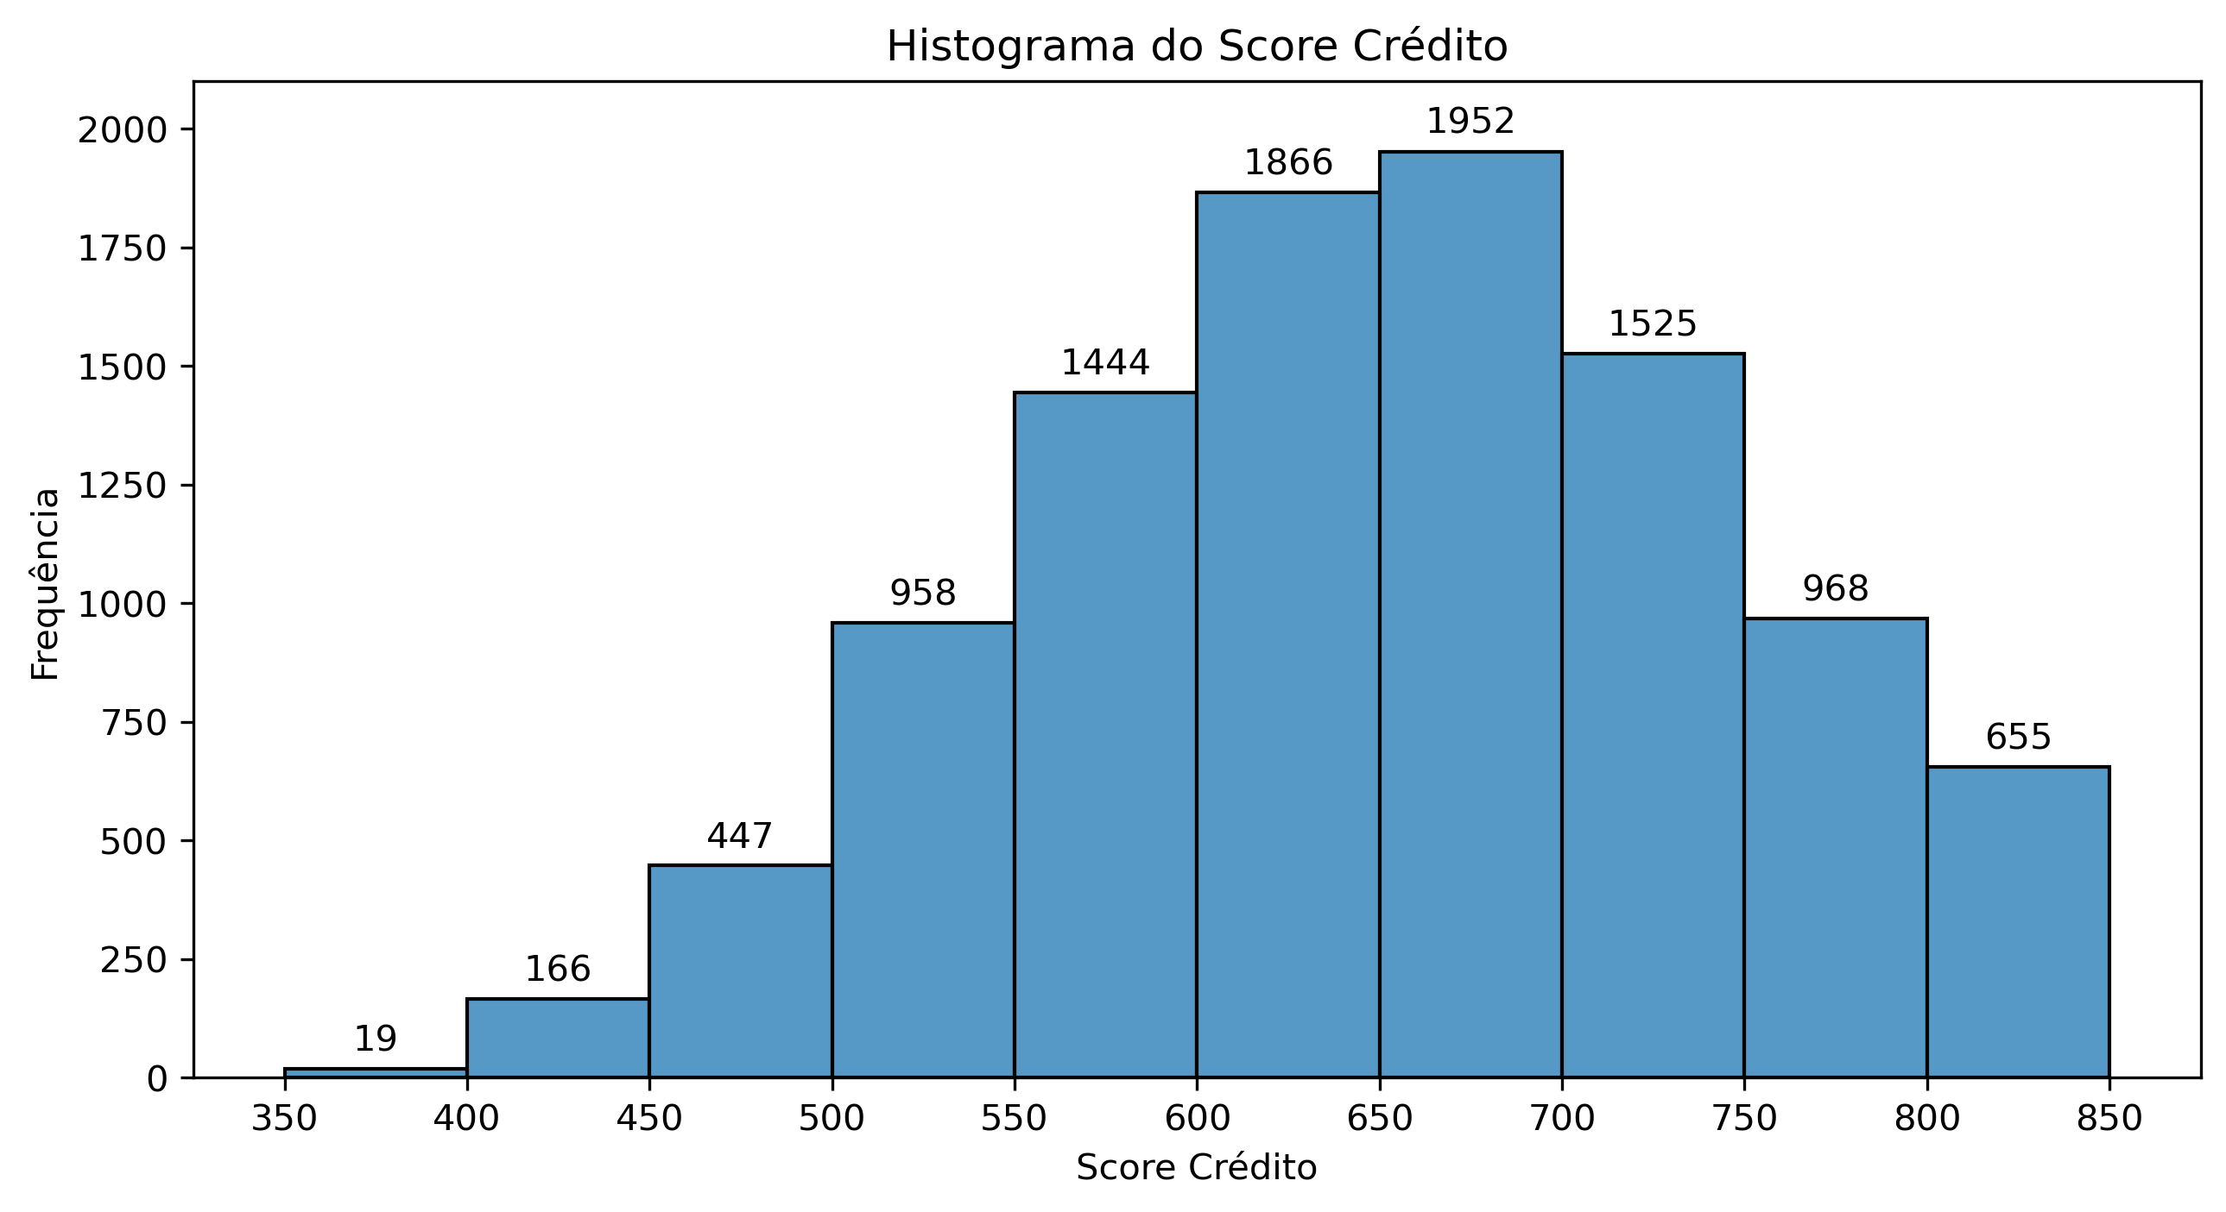
A pontuação mínima de Score de crédito é de 350 pontos e a máxima é de 850 pontos. Abaixo de 550 pontos há uma quantidade pequena de clientes, desse modo, agrupamos os clientes nas seguintes faixas de crédito de acordo com a seguinte tabela
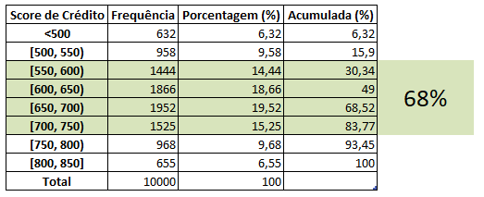
Aproximadamente 84% dos clientes possuem score de crédito baixo de 750 pontos. Há uma maior concentração de clientes com score de crédito entre 550 e 750 pontos, o que corresponde a aproximadamente 68% dos clientes. Apenas 6% dos clientes possuem crédito baixo de 500 pontos. A média de Score de crédito dos clientes é de 650,53 pontos com desvio padrão de 96,65 pontos.
    - Idade
Essa é a distribuição das idades dos clientes com as frequências relativas.
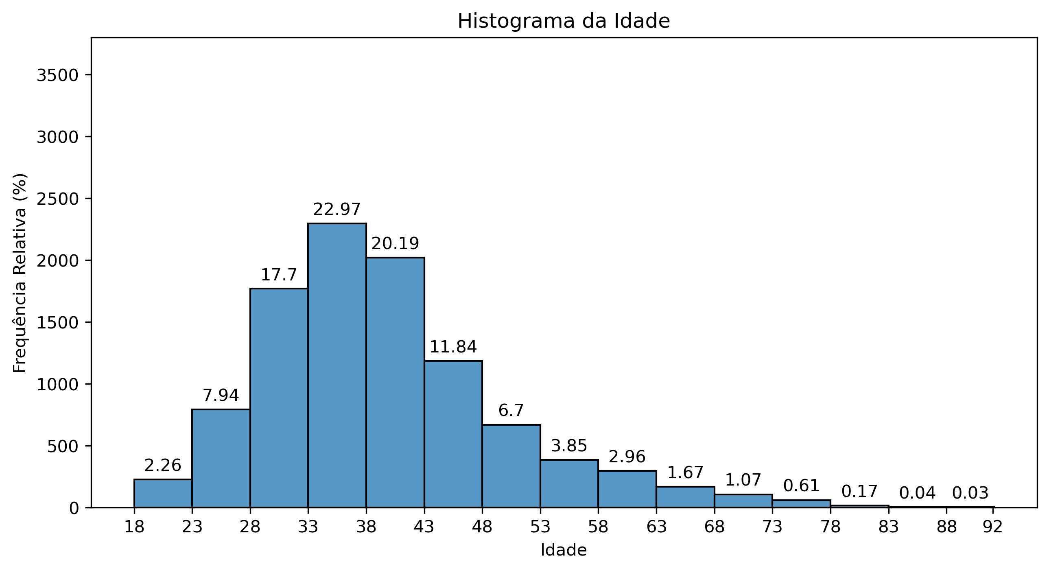
A idade mínima é igual a 18 anos e a máxima é igual a 92 anos. Abaixo de 25 anos e acima de 65 anos há uma concentração pequena de clientes, assim, para uma melhor compreensão da distribuição dos clientes de acordo com a idade, temos a seguinte tabela de frequência.
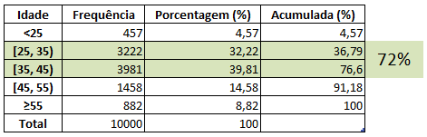
Clientes com até 55 anos correspondem a 91,18%. Aproximadamente 72% dos clientes possuem idade entre 25 e 45 anos. A média de idade dos clientes é de 39 com desvio padrão igual a 10,48.
    - Tempo de Cliente
A distribuição dos clientes por tempo de cliente pode ser vista pelo histograma.
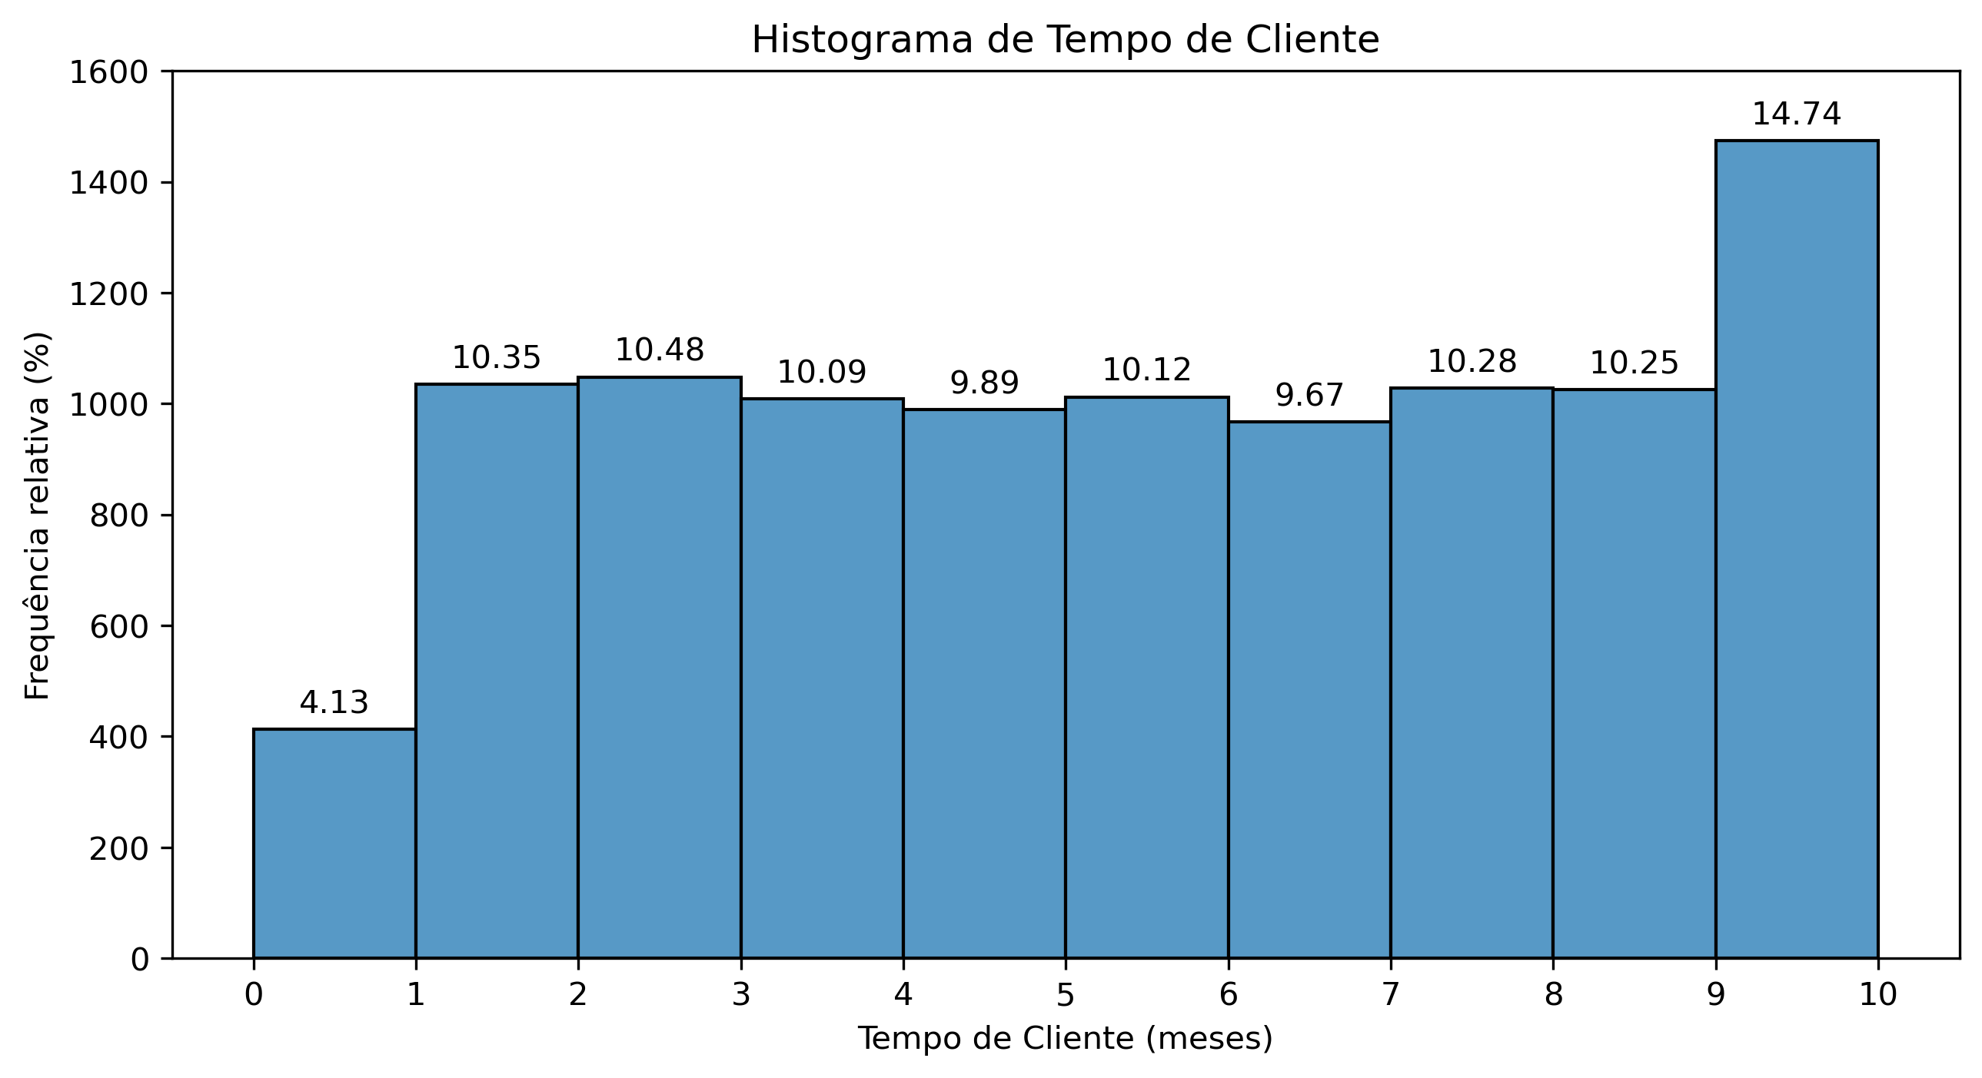
O tempo mínimo de cliente é de 0 meses e o tempo máximo é de 10 meses.
A tabela seguinte mostra as frequências dos clientes de acordo com o tempo de cliente.
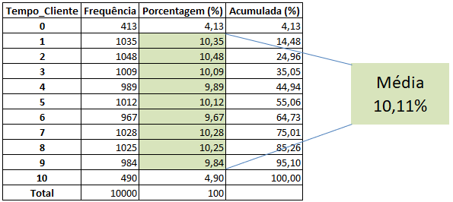
Apenas 4,13% dos clientes possuem 0 meses como clientes e 4,9% possuem 10 meses como clientes. As faixas de 1 a 9 meses de clientes possui, em média, 10,11% dos clientes. Em média, os clientes possuem 5 meses de tempo de cliente com desvio padrão de 2.89 meses.
    - Quantidade de Categorias
Os clientes fazem seus pedidos no mínimo em uma categoria de alimento e no máximo em 4. A tabela de frequência a seguir mostra as distribuições dos clientes de acordo com a quantidade de categorias de seus pedidos.
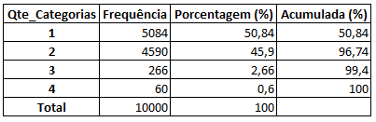
Um total de 96,74% dos clientes faz pedidos em uma ou duas categorias. Clientes com pedidos em apenas uma categoria somam 50,84%. Apenas 0,6% dos clientes fazem pedidos em 4 categorias.
    - Limite de Crédito de Mercado
A distribuição do limite de crédito de mercado dos clientes é dada pelo seguinte histograma.
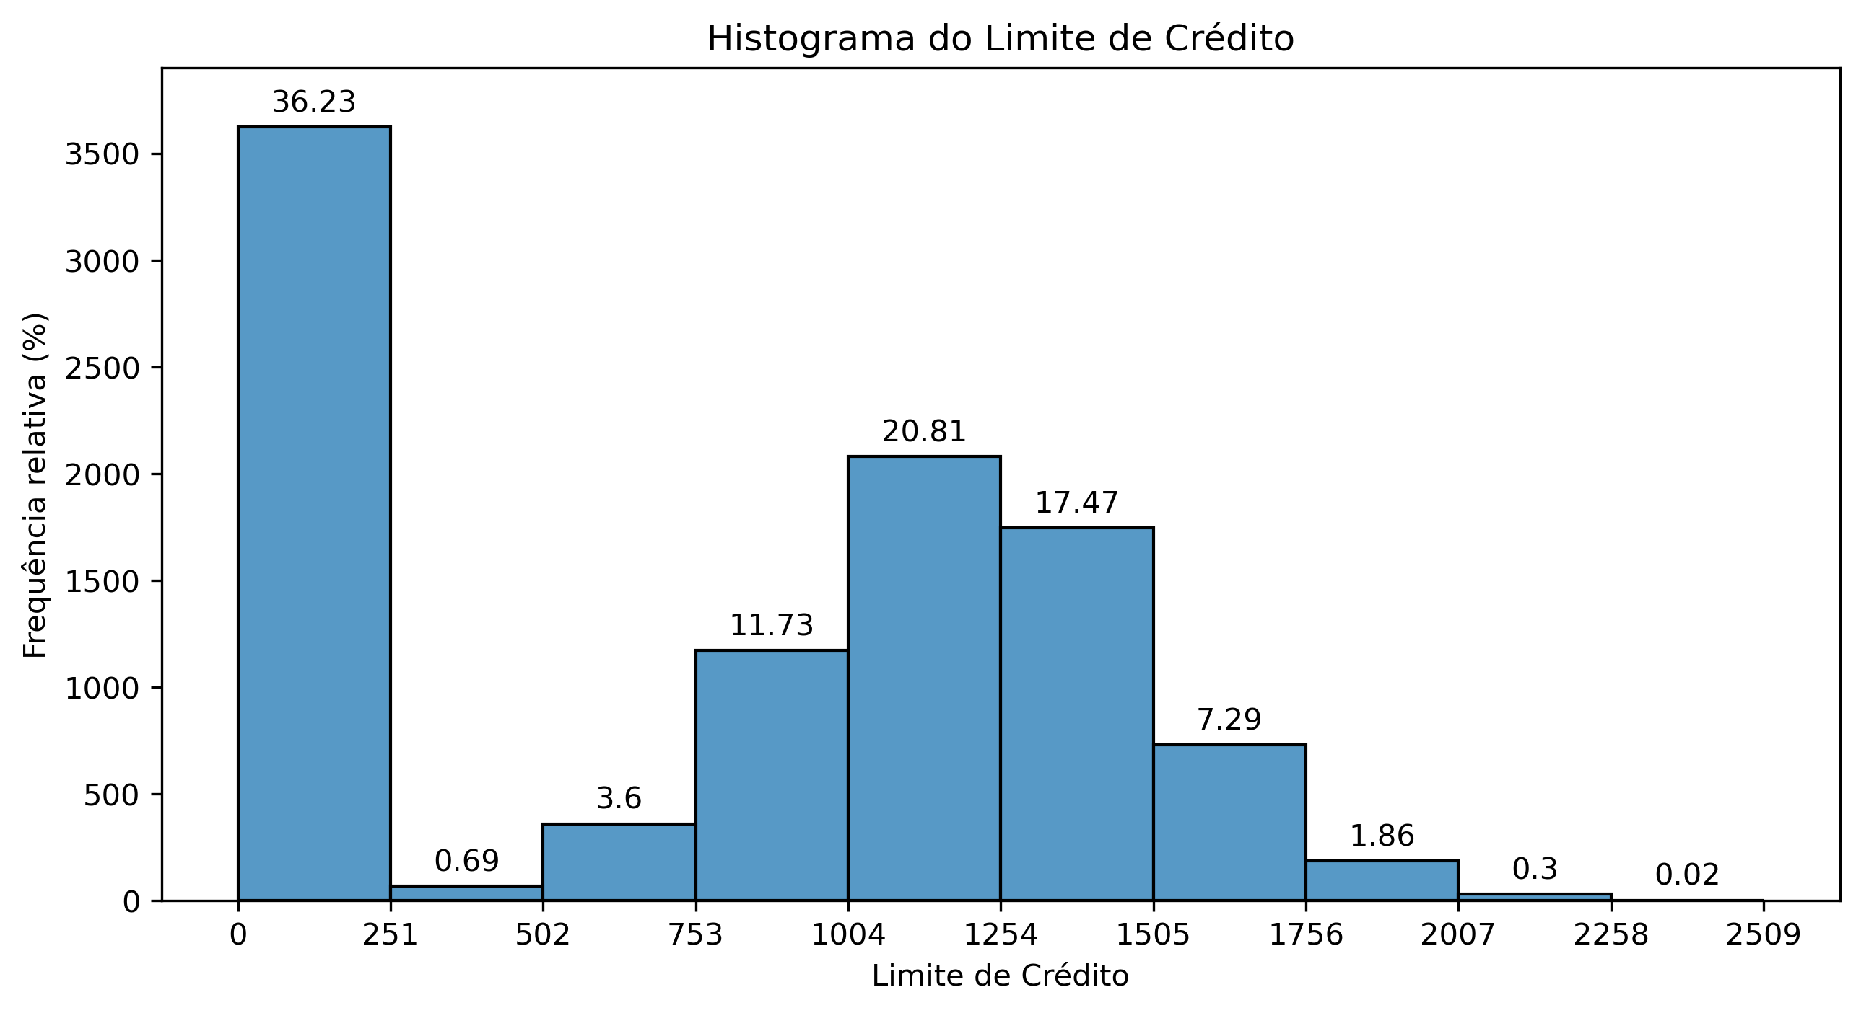
O valor mínimo de limite de crédito de mercado é de R$ 0,00 e o máximo é de R$ 2509,00. Há uma pequena parcela de clientes com limite acima de R$ 1500,00 e um grande quantidade entre R$ 0,00 e R$ 250,00, assim, para uma melhor visualização da distribuição dos clientes de acordo com o limite de crédito de mercado, temos a tabela de frequência a seguir
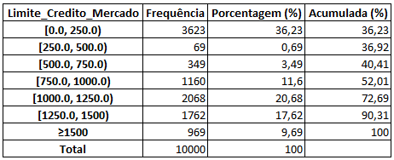
Clientes com limite de crédito de mercado até R$ 250,00 corresponde a 36,23% da base. Clientes com até R$ 1250,00 de limite correspondem a 72,69% da base. Menos de 10% dos clientes possuem limite maior ou igual a 1500. A média do limite dos clientes é de R$ 765,00 com um desvio padrão de R$ 624,00.
    - Soma de Pedidos Acumulada
A distribuição da soma de pedidos acumulada, em percentual, é dada pelo seguinte histograma.
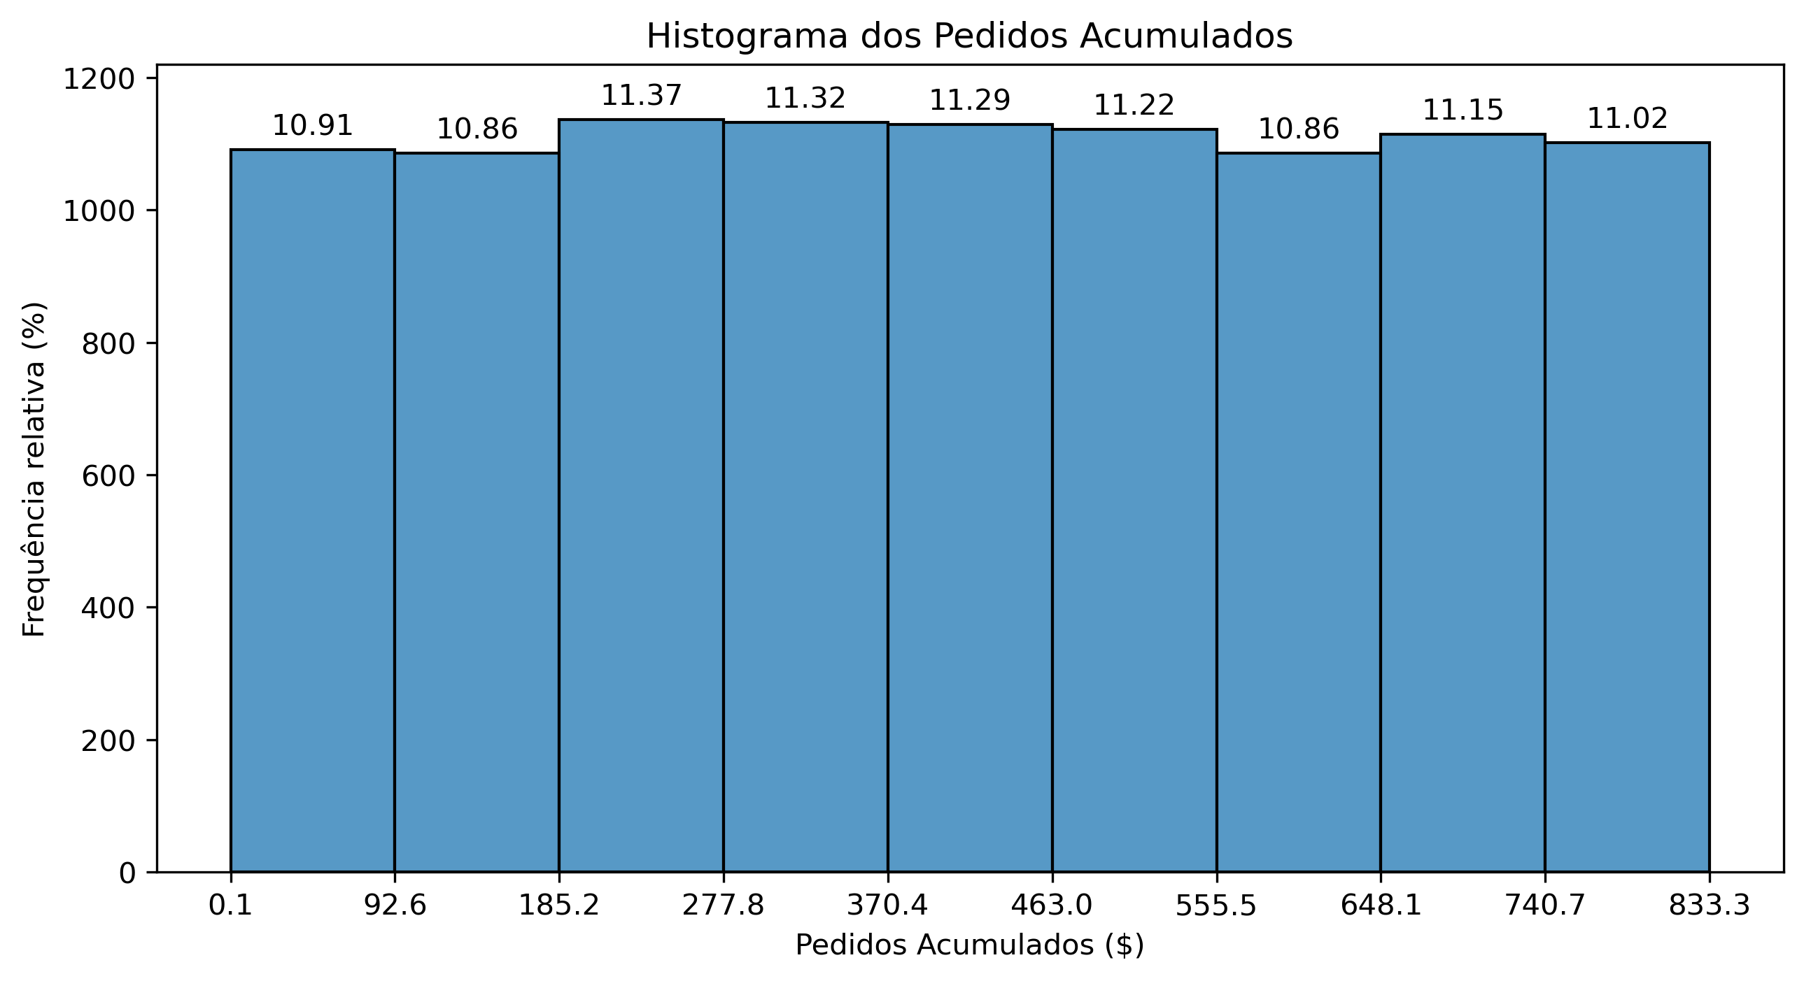
A soma de pedidos acumulada mínima é de R$ 0,05 e a máxima é de R$ 833,30. Esses valores correspondem aos três meses anteriores à data de extração dos dados. A tabela de frequência a seguir foi construída a partir do valor mínimo até ao máximo usando faixas de R$ 100,00.
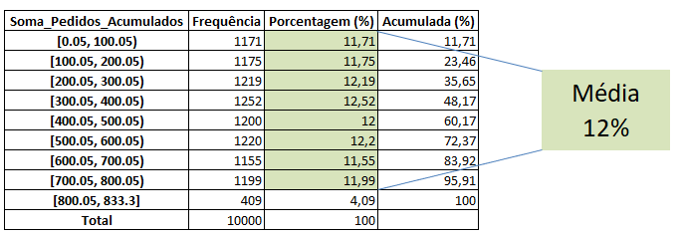
As faixas até R$ 800,05,00 ficam em média com 12% dos clientes. A última faixa de R$ 800,05 representa apenas 4,09% da base. A média da soma dos pedidos acumulada é de R$ 417,00 com desvio padrão de R$ 239,63.
  - Análise Unidimensional das Variáveis Categóricas

    - Estado
Os clientes estão distribuídos nos três estados de acordo com o gráfico de barras.
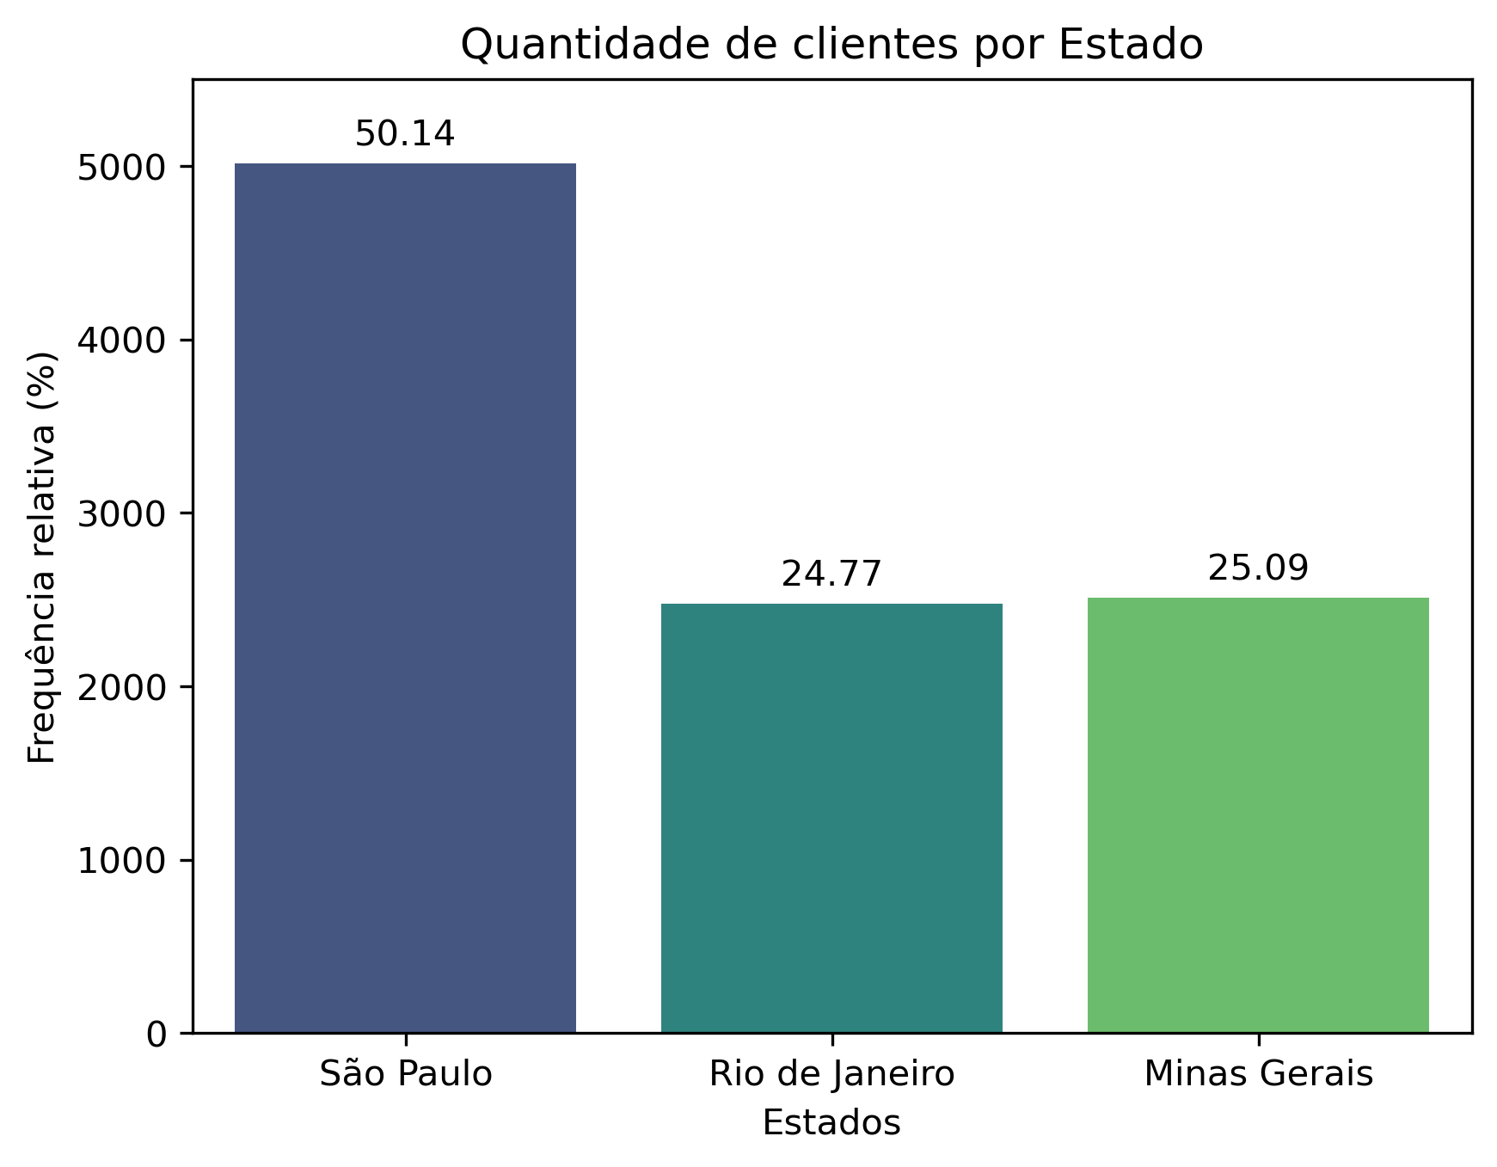
Um total de 50,14% dos clientes são de São Paulo. Os estados do Rio de Janeiro e Minas Gerais, cada um deles, correspondem aproximadamente 25% dos clientes.
    - Gênero
Na seguinte tabela de frequência está a distribuição dos clientes de acordo com o gênero.
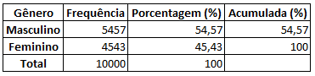
Os homens correspondem 54,57% dos clientes e as mulheres 45,43%.
    - Usa Cartão de Crédito
Na seguinte tabela de frequência está a distribuição dos clientes de acordo com o uso do cartão de crédito.
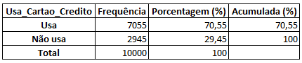
A maioria dos clientes usa cartão de crédito, totalizando 70,55% dos clientes.
    - Programa de Fidelidade
Na seguinte tabela de frequência está a distribuição dos clientes de acordo com participação no programa de fidelidade.
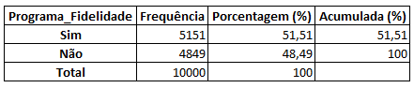
Aproximadamente metade dos clientes estão no programa de fidelidade.
  - Análise Unidimensional das Variável Target (churn)
A tabela de frequência a seguir apresenta a taxa de churn dos clientes.
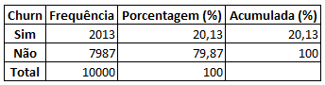
Nessa base de dados, 20,13% dos clientes deram churn. Como essa base é uma amostra de 10 mil clientes, a taxa de churn de todos os clientes está no intervalo entre 19,36% e 20,93% com confiança de 95%.
  - Análise da associação das variáveis com o churn por meio do Information Value
Foi usado o cálculo do Information Value (IV) para medir a associação das variáveis da tabela com a variável target (Churn). Os resultados estão na tabela a seguir.
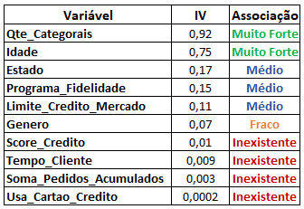
Assim, as variáveis Qte_Categorias, Idade, Estado, Programa_Fidelidade e Limite_Credito_Mercado foram escolhidas para ser cruzadas com a variável Churn.
  - Cruzamento das Variáveis de Maior Destaque com o Churn

    - Quantidade de Categorias e Churn
Na tabela a seguir está a taxa de churn por quantidade de categorias.
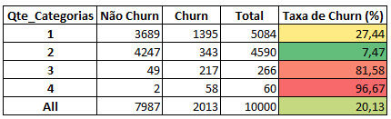
Pessoas com uma categoria correspondem a 50,84% de dos clientes, dentre eles 27,44% dão churn. Clientes com 2 categorias correspondem a 45,9% dos clientes, mas com apenas 7,47% de churn. As outras quantidades de categorias apresentam uma taxa de churn muito alta, mas representam apenas 2,75% da base.
    - Idade e Churn
Na tabela a seguir está a taxa de churn por faixas etárias.
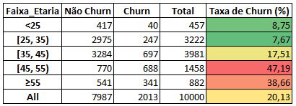
A faixa etária de 35 a 45 anos corresponde a 39,81% dos clientes e 17,51% deram churn. A faixa etária de 45 a 55 anos apresentou uma taxa de 47,19% de churn. Essa faixa corresponde a apenas 14,58% dos clientes. Considerando a faixa etária de 35 a 55 anos, temos 54,39% dos clientes com uma taxa de churn igual a 25,46%. Clientes com idades menores que 25 anos apresentam uma taxa de 8,75% de churn. Clientes com 55 anos ou mais apresentam uma taxa de 38,66% de churn, mas correspondem a apenas 8,82% dos clientes. A base de dados apresenta um total de 20,13% de churn.
    - Estado e Churn
Na tabela a seguir está a taxa de churn por estado.
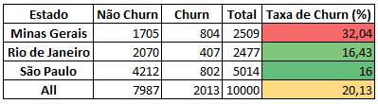
São Paulo corresponde a 50,14% dos clientes e tem 16% de churn. Minas Gerais corresponde a 25,09% dos clientes e tem 32,04% de churn. Rio de Janeiro corresponde a 24,77% dos clientes e tem 16,43% de churn.
    - Programa de Fidelidade e Churn
Na tabela a seguir está a taxa de churn por cliente que fez adesão ao programa de fidelidade.
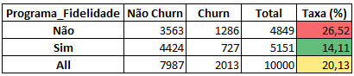
Clientes que não estão no programa de fidelidade são 48.49% dos clientes e apresentam uma taxa de 26.52% de churn. Os clientes que estão no programa de fidelidade correspondem a 51.51% e apresentam uma taxa de 14.11% de churn.
    - Limite de Crédito de Mercado e Churn
Na tabela a seguir está a taxa de churn por faixa de limite de crédito de marcado.
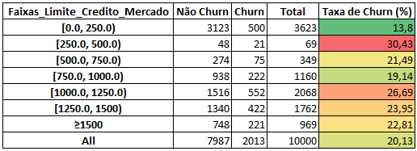
Clientes com até R$ 250,00 de limite de crédito apresentam uma taxa de churn de 13,8% e correspondem a 36,23% da base. Clientes com limite de crédito entre R$ 250,00 e R$ 500,00 apresentam uma taxa de churn de 30,43%, porém correspondem a 0,69% da base. A faixa de clientes com limite de crédito entre R$ 1000,00 e R$ 1250,00 e entre R$ 1250,00 e R$ 1550,00 possuem taxas de churn iguais a 26,69% e 23,95%, respectivamente. As demais faixas possuem taxas de churn próximas à taxa geral

- Avaliação dos Resultados de Negócio
  - Validação dos Objetivos do Negócio
Aplicadas as técnicas de análise exploratória, estatística descritiva e medidas de associação, de modo geral, os objetivos propostos foram alcançados, encontraram-se diferenças relevantes entre os grupos de clientes que permaneceram ativos e aqueles classificados como churn.
Entre os principais resultados, destacam-se a associação entre idade e churn, com maiores taxas de churn nas faixas etárias de 45 a 55 anos, e a quantidade de categorias de produtos adquiridas, que apresentou diferenças expressivas nas taxas observadas entre os grupos. Também foram identificadas diferenças entre os estados de residência e entre clientes participantes e não participantes do programa de fidelidade.
Por outro lado, algumas variáveis não apresentaram um padrão suficientemente consistente para sustentar conclusões mais fortes, como ocorreu com o limite de crédito de mercado. Além disso, os resultados devem ser interpretados considerando as limitações da base de dados, especialmente o período relativamente curto de observação e a ausência de informações sobre o processo de seleção da amostra.
Assim, considera-se que o projeto atingiu seu objetivo analítico ao identificar características associadas ao churn e fornecer subsídios para a compreensão dos diferentes perfis de clientes. Entretanto, os resultados não permitem estabelecer relações de causalidade nem afirmar que as características identificadas provocam o abandono dos clientes. Da mesma forma, a efetividade de eventuais ações de retenção deverá ser verificada posteriormente, por meio do acompanhamento de indicadores de desempenho.
  - Avaliação da Utilidade dos Insights para o CRM
Os resultados obtidos fornecem informações que podem auxiliar a empresa na compreensão dos perfis de clientes mais associados à ocorrência de churn e na identificação de possíveis oportunidades de atuação da área de CRM.
A associação observada entre idade e churn, por exemplo, indica a importância de investigar as necessidades e os padrões de consumo dos clientes nas diferentes faixas etárias. As taxas mais elevadas de churn entre clientes com idade a partir de 45 anos podem orientar análises mais específicas sobre seus hábitos de compra, preferências e possíveis fatores relacionados à interrupção do relacionamento com a empresa.
Outro resultado relevante diz respeito à quantidade de categorias de produtos adquiridas. Clientes que compraram produtos de três ou quatro categorias apresentaram taxas de churn consideravelmente superiores às observadas nos demais grupos. Embora esses grupos representem uma parcela pequena da base, o resultado merece investigação, pois pode indicar comportamentos específicos que não são evidentes na análise geral dos clientes.
As diferenças observadas entre os estados também podem subsidiar investigações regionais, especialmente em Minas Gerais, onde foi registrada uma taxa de churn superior à dos demais estados. A empresa pode aprofundar a análise para verificar se essa diferença está relacionada a fatores regionais, características do mercado ou aspectos da experiência oferecida aos clientes.
Em relação ao programa de fidelidade, a menor taxa de churn observada entre os participantes sugere que essa variável merece atenção em análises futuras. Esse resultado pode orientar a investigação sobre a adesão ao programa, a frequência de utilização dos benefícios e a relação entre participação e comportamento de compra, sem que se possa concluir, a partir dos dados disponíveis, que o programa seja responsável pela menor ocorrência de churn.
Dessa forma, os insights identificados podem apoiar a segmentação de clientes, a formulação de hipóteses sobre os fatores associados ao abandono e o planejamento de ações direcionadas de relacionamento e retenção. Recomenda-se, entretanto, que essas hipóteses sejam investigadas e que eventuais ações sejam acompanhadas por indicadores de desempenho, permitindo avaliar sua efetividade antes de sua ampliação.
- Implantação e Plano de Ação Estratégico
  - Recomendações Práticas para a Gestão de CRM

Insight | Ação sugerida ao CRM | Indicador
Clientes com pedidos em duas categorias apresentam menor taxa de churn | Incentivar a diversificação de categorias, inicialmente aos clientes que fazem pedidos em apenas uma categoria. | Quantidade de categorias e Churn
Diferença de churn entre faixas etárias | Campanhas de relacionamento segmentada por faixas etárias | Churn por faixa etária
Não adesão ao programa de fidelidade associada ao churn | Incentivar a adesão ao programa de fidelidade | Programa de fidelidade e Churn
Estado de Minas Gerais com alta taxa de churn | Verificar a concorrência, as categorias de alimentos, disponibilidade de estabelecimentos | Estado e churn

  - Plano de Monitoramento Contínuo

O plano de monitoramento contínuo tem como objetivo acompanhar a evolução da taxa de churn dos clientes do aplicativo ToComFome, verificar a permanência das características mais associadas ao churn identificadas nesta análise e avaliar os resultados das ações implementadas pela gestão de CRM.
Para isso, recomenda-se a atualização periódica dos indicadores de churn, considerando a definição adotada neste projeto.
O monitoramento deverá contemplar principalmente os seguintes aspectos:
- Taxa geral de churn: acompanhar mensalmente a proporção de clientes classificados como churn, identificando possíveis aumentos ou reduções em relação aos períodos anteriores.
- Churn por segmento: acompanhar as taxas de churn considerando as variáveis que apresentaram maior associação com essa ocorrência na análise, especialmente quantidade de categorias utilizadas, faixa etária, estado e participação no programa de fidelidade.
- Comportamento dos clientes: observar possíveis mudanças na distribuição dos clientes entre os segmentos identificados, verificando se os padrões encontrados continuam presentes nos dados atualizados.
- Avaliação das ações de CRM: acompanhar os resultados das campanhas de retenção e relacionamento, verificando indicadores como adesão às campanhas, reativação de clientes e taxa de churn dos grupos alcançados.
- Qualidade e atualização dos dados: verificar periodicamente a integridade dos registros, a atualização das informações cadastrais e das transações, bem como a consistência da classificação de churn.
Recomenda-se que as campanhas de CRM sejam avaliadas, sempre que possível, por meio da comparação entre grupos de clientes que receberam as ações e grupos de controle que não foram impactados, permitindo avaliar a efetividade das iniciativas.
O acompanhamento dos indicadores deverá ser realizado pela equipe de CRM, com apoio da equipe de Dados, responsável pela atualização das análises e elaboração dos relatórios periódicos.
Ação / Monitoramento | Frequência | Responsável
Atualização da taxa geral de churn | Mensal | Equipe de Dados
Monitoramento do churn por segmento | Mensal | Equipe de Dados
Verificação da distribuição das variáveis e dos padrões identificados | Trimestral | Equipe de Dados
Avaliação dos resultados das campanhas de CRM | Após cada campanha, com acompanhamento mensal | Equipe de CRM / Equipe de Dados
Verificação da qualidade e consistência dos dados | Mensal | Equipe de Dados
Revisão das oportunidades de retenção e das estratégias adotadas | Trimestral | Gestão de CRM

